“行知影单”电影资讯app软件需求(分析)说明书(规约)
项目名称：“行知影单”电影资讯app
摘 要：社会近年来的迅猛发展，使得我国人民的生活质量飞速提高，电影也逐渐成为了大众不可或缺的娱乐需求。本文论述的就是一个基于android移动客户端设计的影视信息类APP，借助目前国内应用最为普遍的安卓手机移动终端实现一个可以在手机端查看电影资讯的功能性APP，它可以向你提供关于你想了解的影片的详细信息，包括相关人员信息、评分、影评等，你可以通过关键字或分类进行搜索，你还可以查看各大影视榜单、建立自己的收藏列表、接收系统为你提供的个性化推荐等等。
本设计采用Android Studio为开发工具，以Java为开发语言，采用MVP模式，JSON数据交互模式，实现了娱乐性手机APP的基本功能。
关键词：电影资讯；android；MVP 1. 引言
1.1. 背景
中国电影市场近几年呈现井喷式发展，票房和观影人数连年快速增长，伴随着市场的发展也开始涌现出诸多问题，雷片、烂片的横行给观众的观影体验带来不小的困扰。怎样才能筛选出一部自己喜欢并且优秀的电影，从而避免花冤枉钱看烂片呢？这时候就需要一个专业的影视信息软件，在这里你可以轻松浏览到正在上映的各大影片的详细信息，从剧情简介，到演员介绍，还有精彩剧照和电影预告片，更有广大网友对影片的评分与影评。同时，我们还向您提供了各大影视榜单，有TOP250、新片榜，让您在不知道如何选择的时候送上高质量、高票房、高口碑的优质电影；此外，我们还能够通过分析用户的个人信息，为目标群体制定个性化推荐影视列表，让您从容选择，快乐观影。

本项目的任务提出者：郑思远、李子墨；开发者：郑思远、李子墨
该软件所有电影清单，电影详细信息均来自豆瓣电影API
1.2. 参考资料
a. 《软件工程-实践者的研究方法（原书第八版）》-罗杰S·普莱斯曼，机械工业出版社
b. 《基于本体用户兴趣模型的个性化推荐算法》-严隽薇，黄勋，刘敏.
c. 《基于协同过滤算法的电影个性化推荐系统设计与实现》-贾忠涛
1.3. 假定和约束
开发期限：截至2019-1-2
设备条件：开发自android studio开发平台，运行于安卓移动端操作系统
用户的资料准备：具有观影需求的受众统计和基于本体用户兴趣模型的个性化推荐算法
1.4. 用户的特点
列出本软件的最终用户的特点，充分说明操作人员、维护人员的教育水平和技术专长，以及本软件的预期使用频度。这些是软件设计工作的重要约束。
本软件主要针对有查询电影资讯需求的用户群体开发，为其提供影视资讯查询平台。
本软件受众主要分为游客和注册用户两种：
游客：未进行注册，仅享有查询影片信息、查看各类榜单和查看正在热映功能
该类用户包括对观看电影或了解电影信息的需求较低、对软件的使用频率较低的群体以及对软件使用目的性比较明确（比如查询、查看榜单、查看当前热映）的群体。该类用户使用软件的频率较低且并不稳定。
用户：进行注册，享有个人推荐、个人收藏、个人纪录、个人信息等个性化功能
该类用户对观看电影和了解电影咨询的需求较高；有进行收藏管理、历史纪录浏览、接收个人推送等个性化需求；对该系统的使用频率较高且需求相对稳定。
2. 功能需求
2.1. 系统范围
该项目针对经常有看电影需求的人群开发，为其提供一个电影资讯的查询平台，通过浏览影片的相关信息，包括剧组人员信息、宣传剧照、网络评分和名人影评等，用户在观看之前能够对影片有比较客观的了解，从而对影片进行取舍，过滤掉大多数的雷片、烂片，筛选出高质量的好片，使用户能有更佳的观影体验。
游客在注册成为会员之后，不仅能够查询海量影片的详细信息，更能享受系统为用户量身定制的个性化推荐列表，建立个人收藏列表。
2.2. 系统体系结构
系统总体架构图
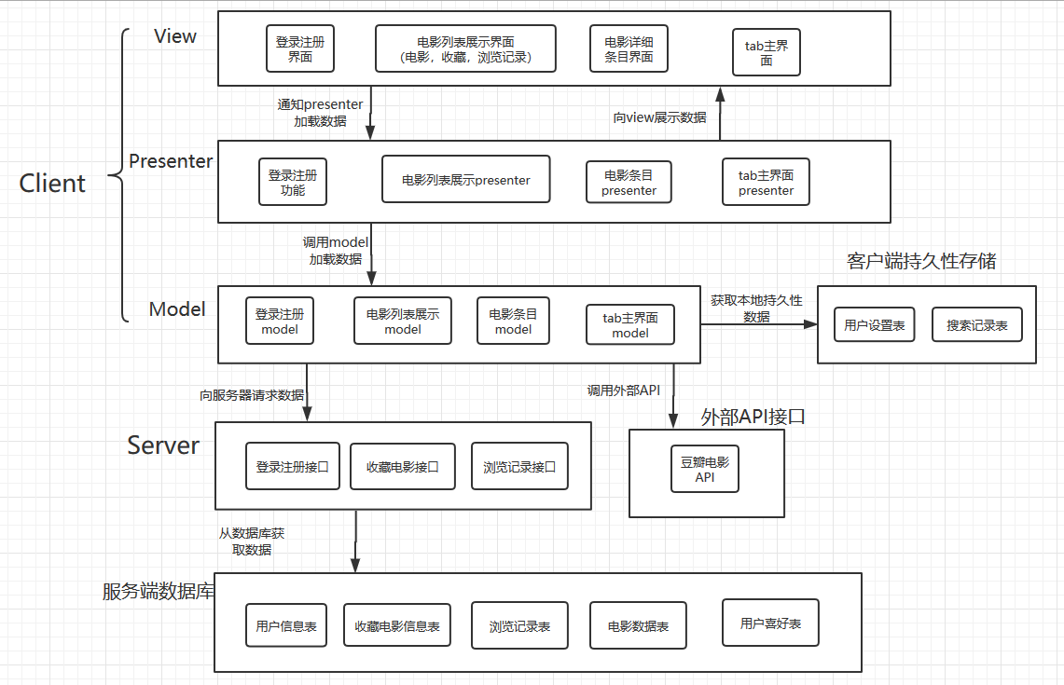
该系统主要是使用了CS架构，并且在Client端使用了MVP架构模式将数据与UI界面进行分离。
其中Client端主要分为三层，最上层View层进行UI界面展示；第二层Presenter层则负责数据的绑定，调用model层请求数据，将获取到的数据展示在View层之上；第三层Model层进行各种数据的获取，包括请求服务端数据，外部API的调用，以及本地客户端数据库中数据获取。图中就举例显示了登录注册，列表展示等几组主要的MVP组件。
在Client端还有一个小型的sharedPreferences，用来进行数据的本地化持续性存储，用来存储用户信息等一系列本地数据。
Server端主要向客户端提供接口，响应客户端请求，对服务端数据库进行增删改查一系列操作，并将相关的数据返回给客户端。Server端主要对用户账号信息，用户收藏电影信息,用户浏览记录进行维护。
系统中还调用了一个豆瓣电影的外部API来进行电影信息的获取。
2.3. 系统总体流程
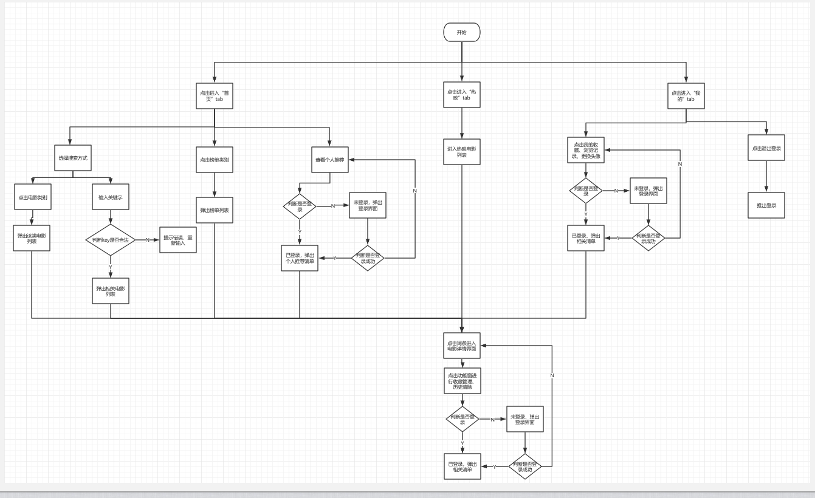
用户进入系统后可选择进入三个tab主界面：首页、热映和我的。
在“首页”界面用户可选择查询电影资讯功能：选择按类查找和按关键字查找，按类查找中点击电影类别可通过点击类别名查看相应电影列表，按关键字查找可通过输入合法关键字，返回相关电影列表；查看电影榜单功能：点击榜单类别可查看各影视榜单；查看个人推荐功能：点击后若已登录则弹出推荐电影列表，未登录则提示登陆。
在“热映”界面用户可浏览当前热映电影列表。
在“我的”界面用户可以选择查看个人收藏、查看历史纪录等功能：若已登录，则弹出相应电影列表，若未登录，则提示登陆；更换头像功能：若已登录，进入头像选择，若未登录，提示登陆；退出登录功能：点击确认后退出登陆状态。
点击任意电影清单内任一电影词条可进入电影详情界面，通过悬浮功能窗进行收藏、取消收藏、清楚浏览历史等功能；若未登录，提示登陆。
2.4. 需求分析
文字描述：
游客可通过注册成为用户，游客和用户分别享有不同的功能权限。
游客和用户共同享有查找电影资讯和查看各类影视榜单的功能。查找电影资讯功能包括按类查找和关键字查找两种方式，通过选择电影类别或输入关键字，使用者可以查看相关电影词条清单，点击词条可进入对应电影详情界面；查看各类影视榜单功能中，使用者通过点击榜单类别，可浏览相应电影榜单列表，点击词条可进入电影详情界面。
用户登录后可享有更多的功能权限，除共享功能之外还包括查看每日推送、查看个人推荐、查看浏览历史、收藏管理、个人信息管理等。每日推送按日向用户提供当前最新、热映、高分电影；个人推荐根据用户个人信息以及浏览收藏记录，针对用户个人喜好推荐系列电影；用户可在个人中心查看个人浏览记录和收藏清单并进行个人信息管理。
2.4.1.功能建模
2.4.1.1注册
说明：
游客进入注册界面开始进行注册：游客填写用户名、密码等注册信息，系统检查注册信息是否合法，返回注册结果。若合法，将注册信息保存至数据库。
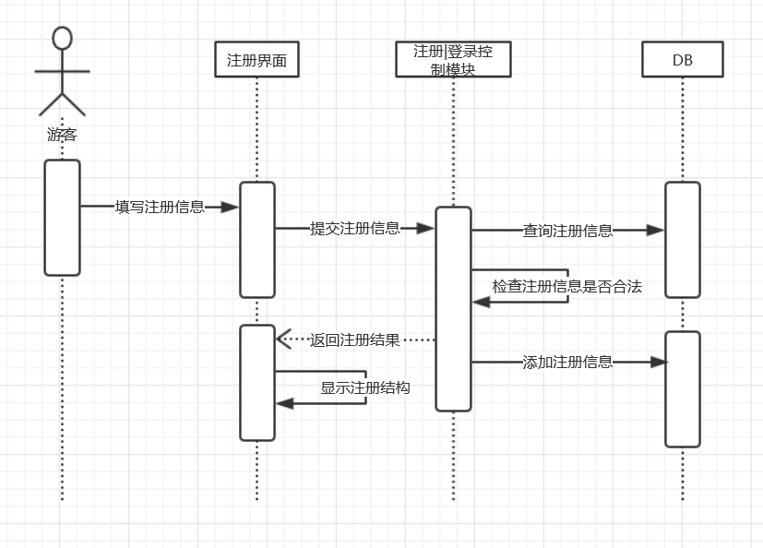
2.4.1.2登录
说明：
用户进入登陆界面开始进行登录，用户输入用户名、密码，系统检测输入内容是否合法、是否正确，返回登陆结果。若登陆成功，显示登录信息。
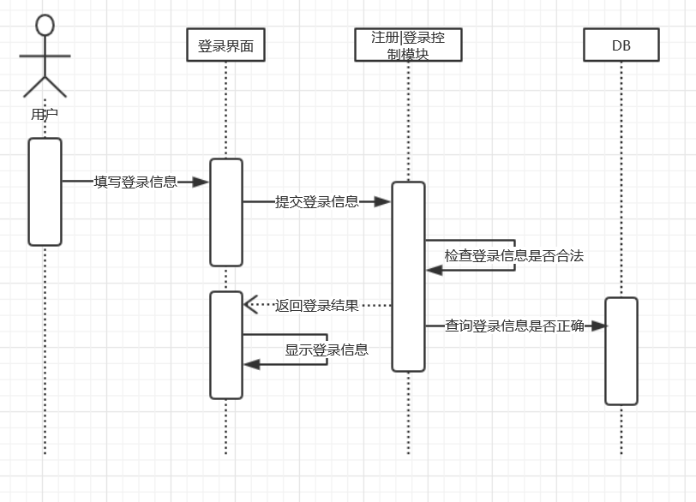
2.4.1.3查找电影资讯
说明：
用户或游客可从首页进入电影资讯查询界面进行查询并选择查询方式，通过输入电影关键词或选择电影类别，可得到相关电影列表，点击词条可查看电影详情。
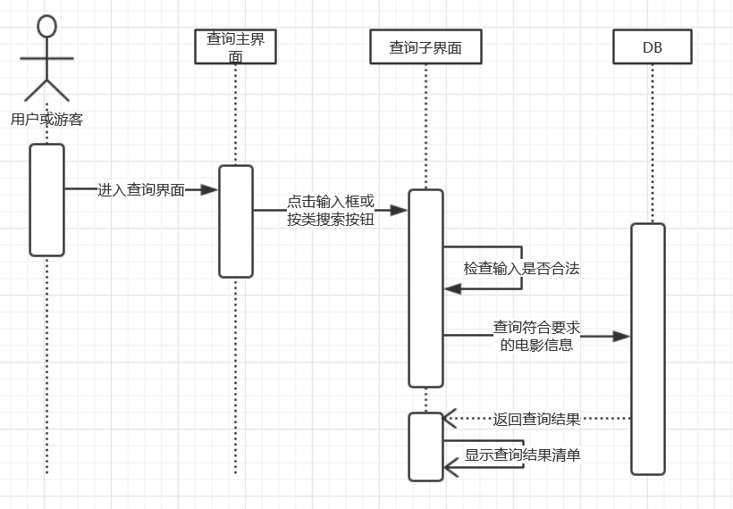
2.4.1.4查看各类榜单
说明：
用户或游客进入首页，选择点击榜单类别可跳转至对应电影榜单列表，点击词条可查看电影详情。
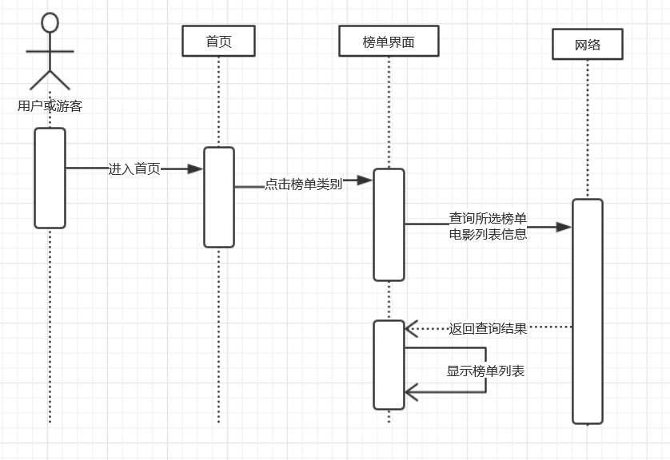
2.4.1.5查看当前热映
说明：
用户或游客点击“热映”tab可进入当前热映界面，可查看当前热映电影列表，点击电影词条可查看电影详情。
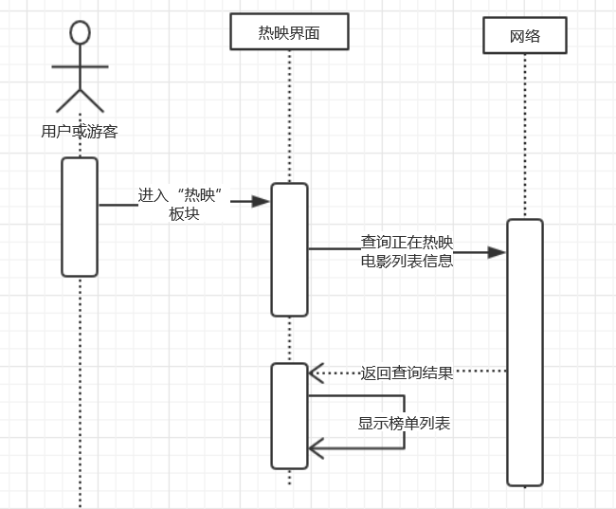
2.4.1.6查看个人推荐
说明：
用户在登陆后可从首页点击“猜你喜欢”进入个人推荐界面，可查看系统推荐电影列表，点击词条可查看电影详情。
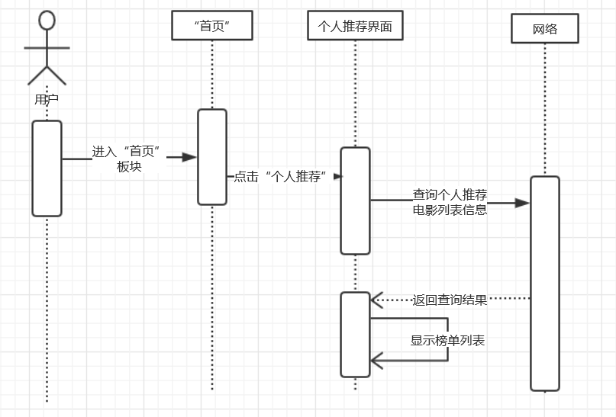
2.4.1.7查看收藏
说明：
用户在登陆后可从“我的”界面点击“我的收藏”按钮进入个人收藏界面，可查看个人收藏列表，点击词条可查看电影详情。
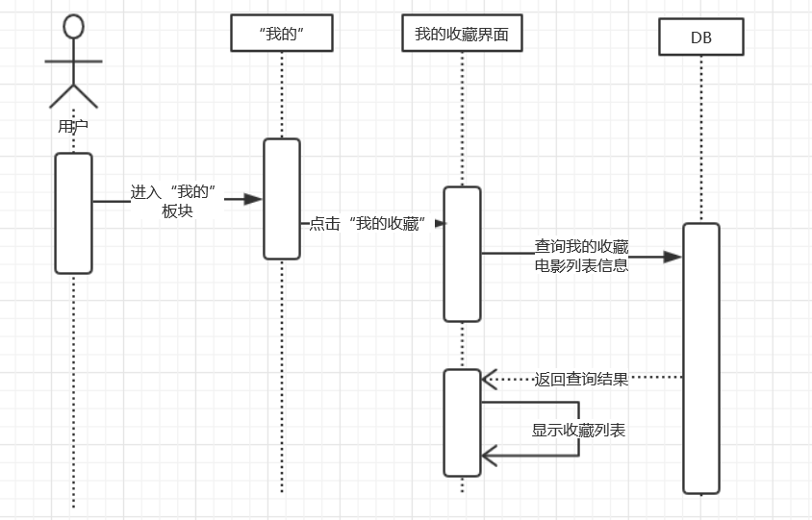
2.4.1.8查看、删除历史纪录
说明：
用户在登陆后可从“我的”界面点击“浏览历史”按钮进入个人历史纪录界面，可查看个人浏览历史列表，点击词条可查看电影详情。点击电影词条的详情界面的删除按钮可删除历史纪录
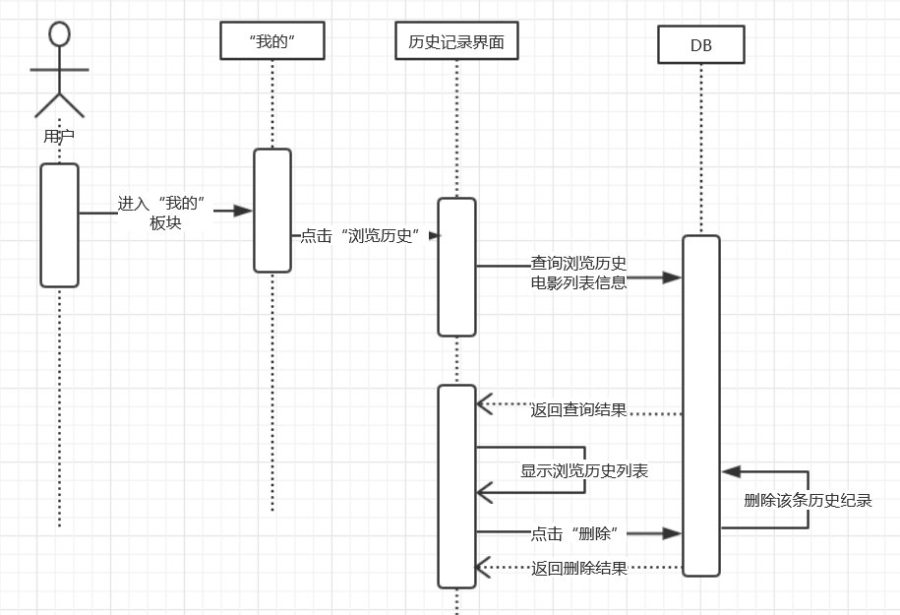
2.4.1.9管理个人信息
说明：
用户在登陆后可从“我的”界面点击“更换头像”按钮进入个人信息编辑界面，输入修改后的个人信息，点击确定，信息检查合法个人信息修改成功。
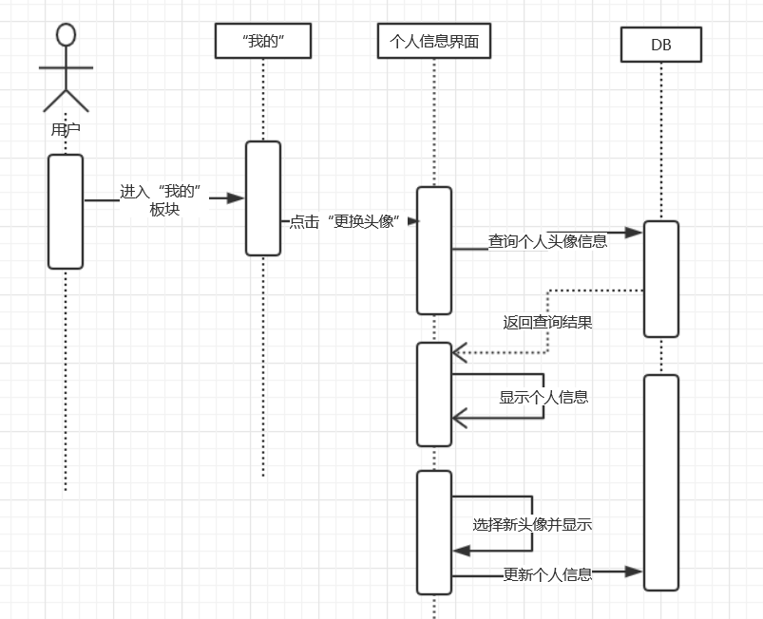
2.4.1.10添加、删除收藏
说明：
用户在登录之后进入电影详情界面后点击悬浮功能窗可查看电影的收藏情况，点击收藏按钮可转换收藏状态，收藏的电影将添加到收藏列表。
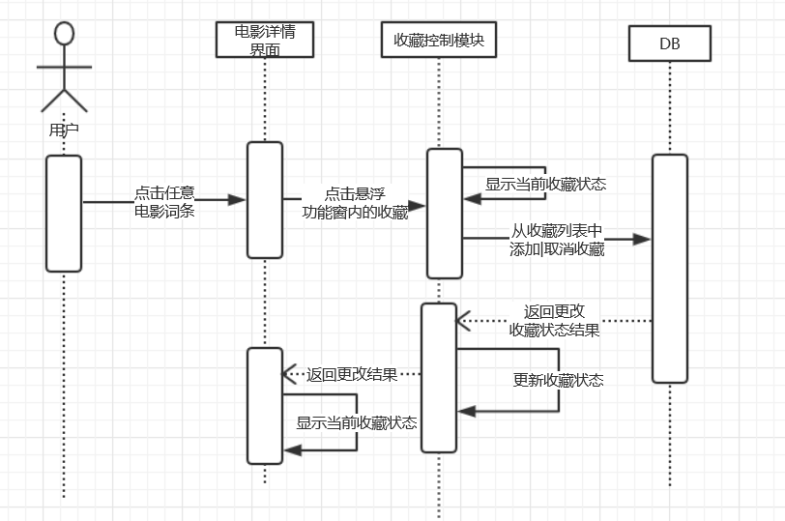
2.4.1.11统计用户信息
说明：

2.4.1.12统计电影收藏信息
说明：

2.4.2.数据建模

2.4.2.1登录
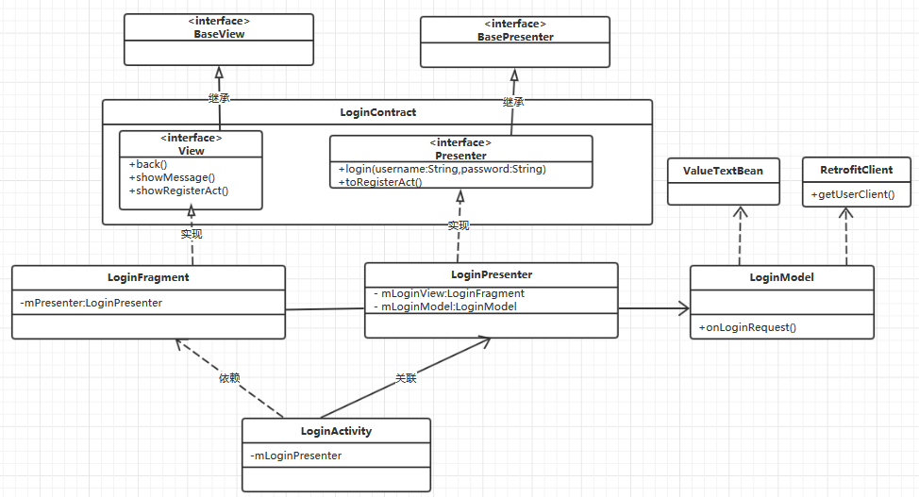
注册用例所涉及到的主要是LoginActivity, LoginFragment, LoginPresenter, LoginModel 四个类与一个LoginContract接口，
其中LoginFragment作为View层，主要功能是一些UI界面的展示。
LoginModel作为Model层，主要功能是发送登录请求，接受返回信息。
LoginPresenter作为Presenter层，实现主要的业务逻辑，例如将model层的数据进行处理后绑定到View层中。
LoginActivity类则将MVP三者进行绑定。
ValueTextBean类是用于接收服务器的返回值。
RetrofitClient类是用于进行网络请求的

.2.4.2.2注册
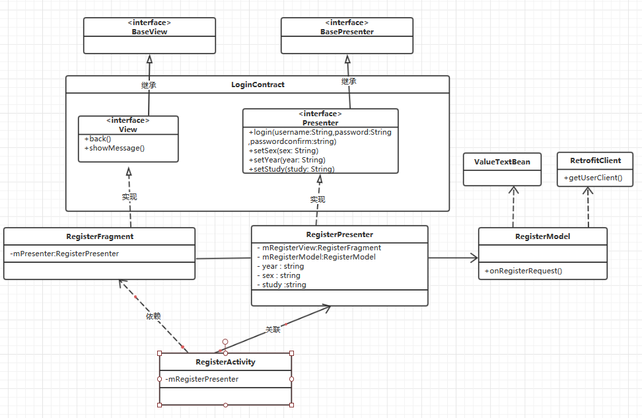
注册用例所涉及的类主要是RegisterActivity,RegisterPresenter,RegisterModel, RegisterView,以及一个RegisterContract接口。
其中三个MVP类与Activity的用法与上述登录用例相似，主要在Presenter中加入了三个sex,year,study变量来表示用户的性别，年龄，学历。
RegisterModel的onRegisterRequest()方法用于发起登录请求。

2.4.2.3查找电影资讯
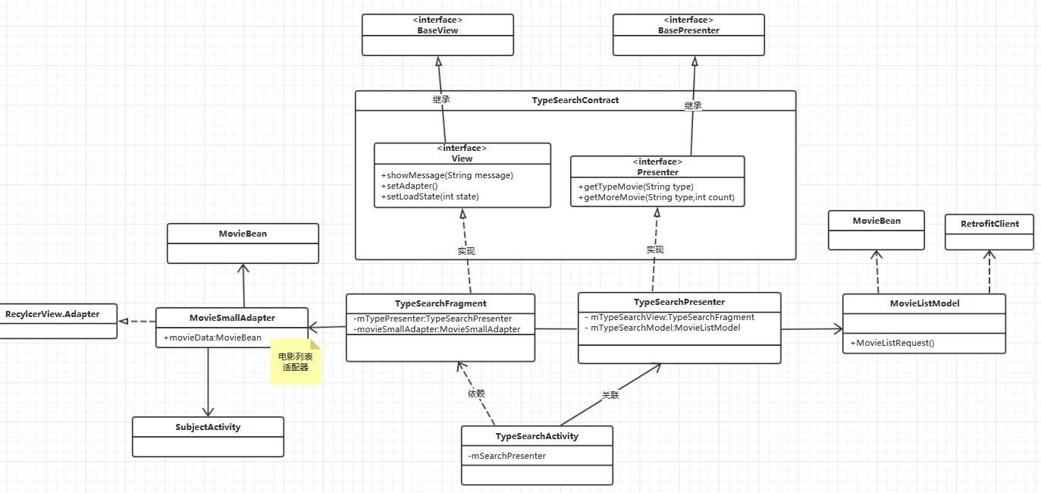
查找电影资讯用例主要是是用例MovieListModel的MovieListRequest函数来获取电影信息，用MovieBean类来存储信息，在Fragemnt中用RecyclerView控件来进行列表信息的展示，用MovieSmallAdapter类来进行RecycleView的设置。

2.4.2.4查看各类榜单
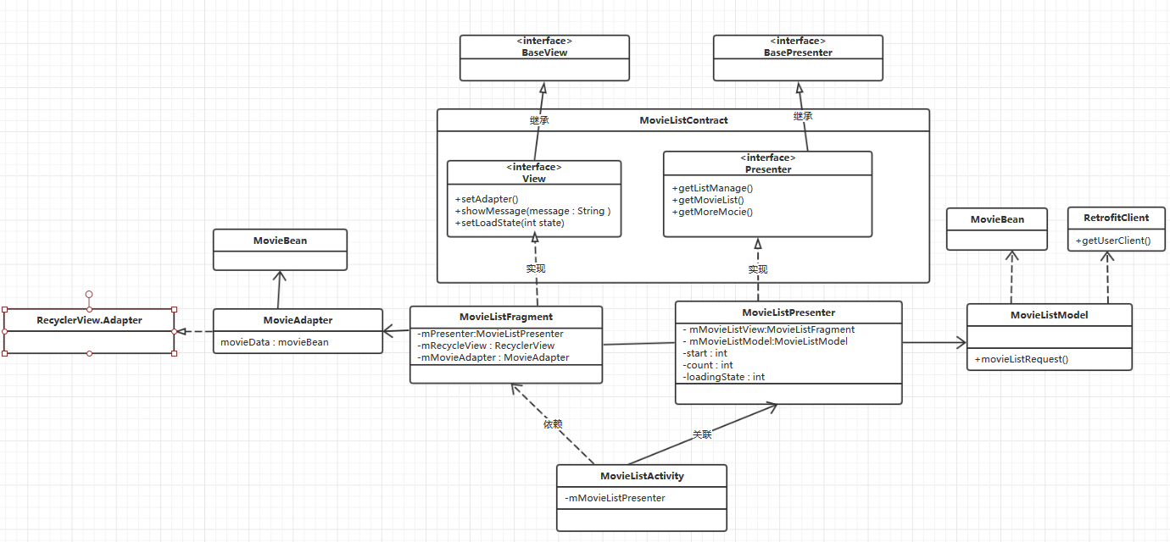
查看各类榜单用例，主要是用MovieListModel来获取电影信息,使用MovieBean来存储电影信息，在MovieListView中用recyclerView控件进行列表展示，使用MovieAdapter进行列表的设置

2.4.2.5查看当前热映
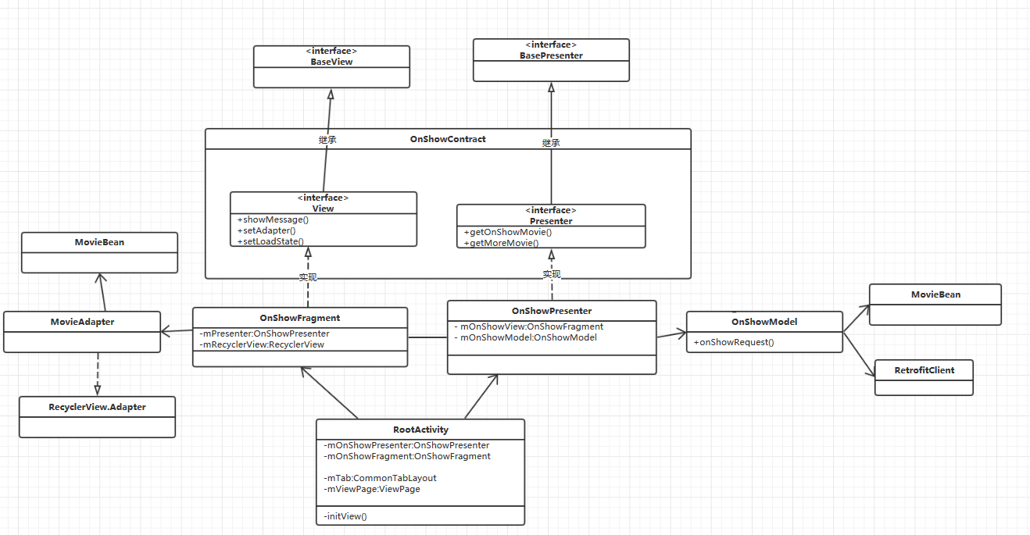
查看当前热映用例，主要是用OnShowModel来获取电影信息,使用MovieBean来存储电影信息，在OnShowView中用recyclerView控件进行列表展示，使用MovieAdapter进行列表的设置

2.4.2.6查看个人推荐
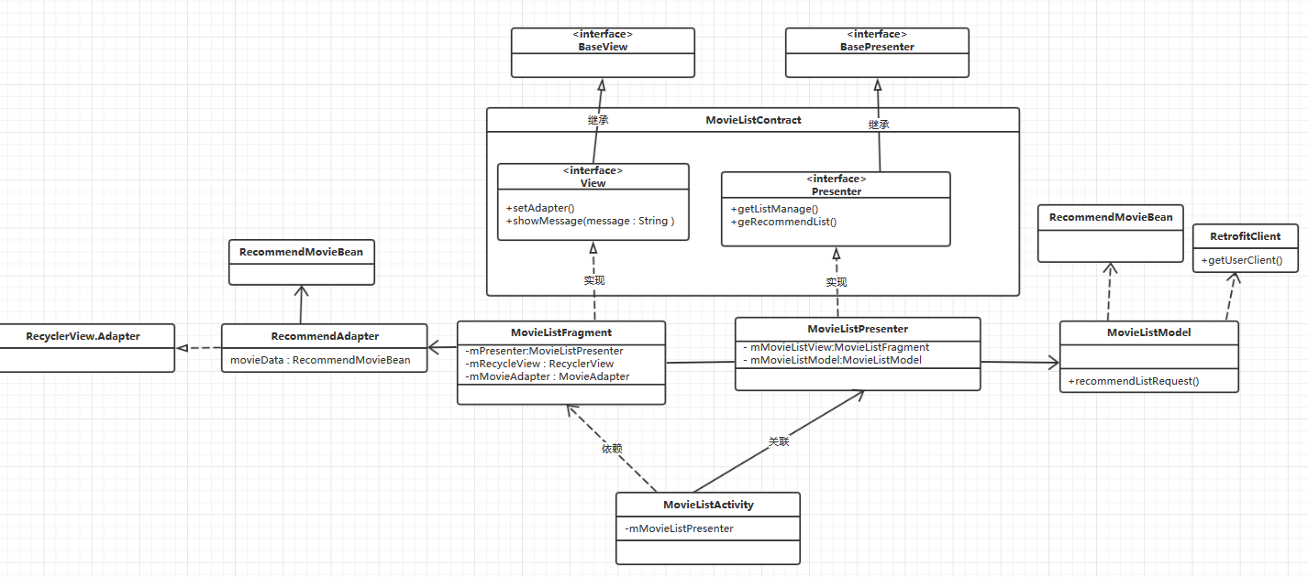
查看个人推荐用例，主要是用MovieListModel的recommendListRequest()方法来获取推荐的电影信息,使用RecommendMovieBean来存储电影信息，在MovieListView中用recyclerView控件进行列表展示，使用RecommendAdapter进行列表的设置

2.4.2.7查看收藏
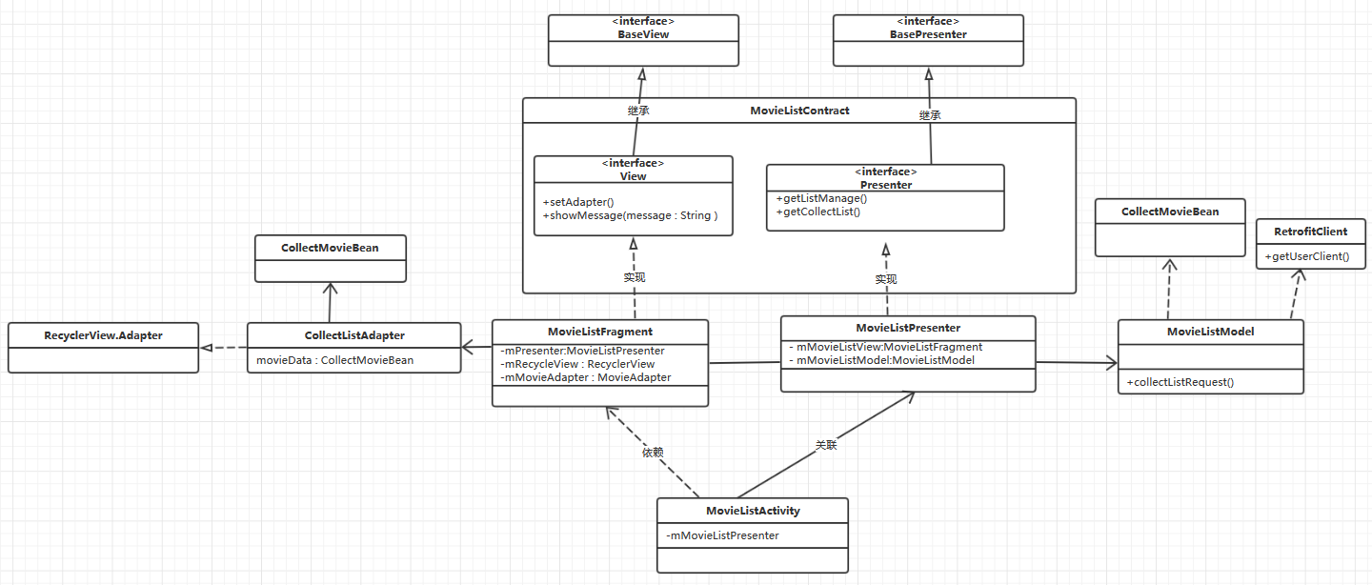
查看收藏列表用例，主要是用MovieListModel的collectListRequest()方法来获取的收藏的电影列表信息,使用CollectMovieBean来存储电影信息，在MovieListView中用recyclerView控件进行列表展示，使用CollectListAdapter进行列表的设置.

2.4.2.8查看浏览记录
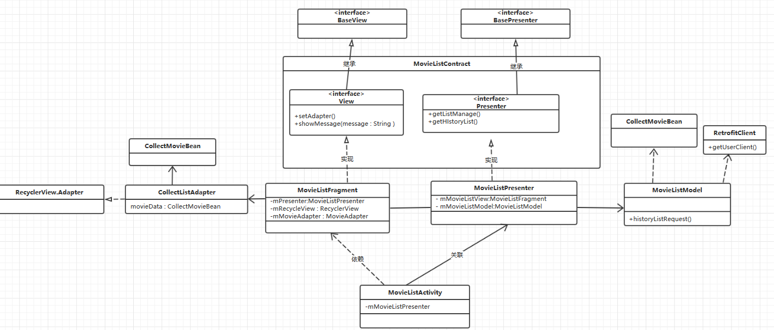
查看浏览记录用例，主要是用MovieListModel的historyListRequest()方法来获取的收藏的电影列表信息,由于历史记录数据与收藏记录数据结构相同，因此复用了CollectMovieBean来存储电影信息，在MovieListView中用recyclerView控件进行列表展示，复用CollectListAdapter进行列表的设置.

2.4.2.9删除历史记录
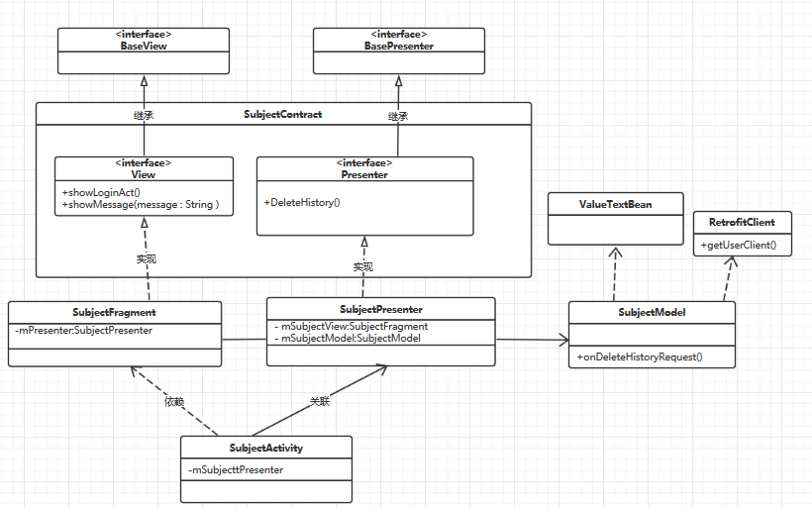
删除历史记录用例，主要是在电影详情界面实现，用SubjectModel的onDeleteHistotyRequest()方法来发送删除历史记录请求，用ValueTextBean来接受服务端返回的数据。

2.4.2.10管理个人信息
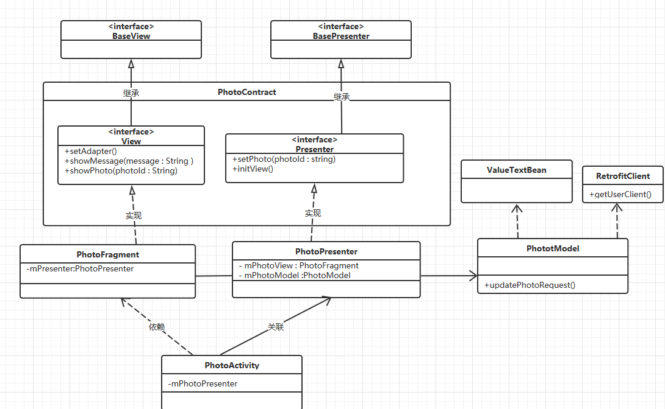
管理个人信息用例，主要是用户头像的选择，在photoActivity中选择用户的喜爱的头像，选择后保存即调用photoModel的updatePhotoRequest()方法来进行头像的上传与保存。

2.4.2.11查看电影详情
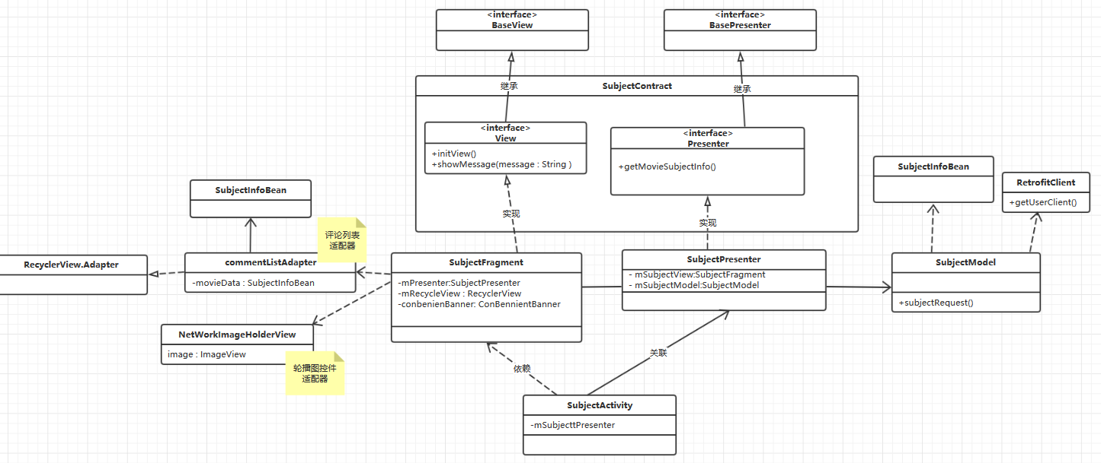
查看电影详情用例，主要是用SubjectModel的subjectRequest()方法来获取电影的详细信息,使用了SubjectInfoBean来存储电影信息，在MovieListView中用recyclerView控件进行评论列表展示，使用了commentAdapter进行列表的设置。使用了ConvennientBanner控件进行了轮播图的展示，使用了NetWorkImageHolderView进行了轮播图控件的配置。

2.4.2.12添加收藏
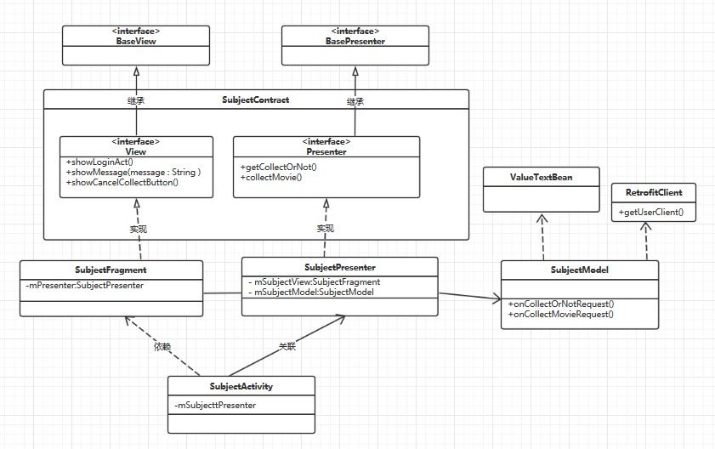
添加收藏用例，是在电影详情界面实现，用SubjectModel的onCollectOrNotRequest()方法来判断该电影是否已经被收藏，用 onCollectMovieRequest()方法来发送收藏电影请求，用ValueTextBean来接受服务端返回的数据。
在SubjectFragment中实现了showCancelCollectButton()方法来修改收藏按钮样式。

2.4.2.13取消收藏
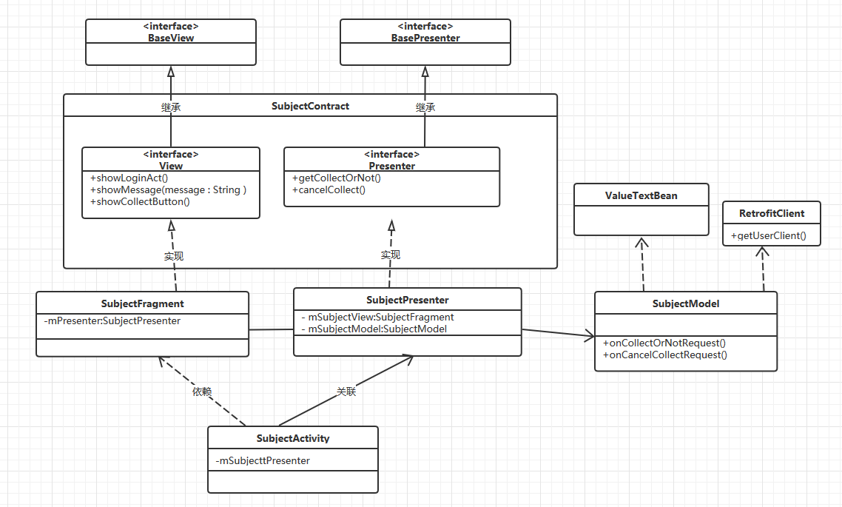
取消收藏用例，是在电影详情界面实现，用SubjectModel的onCollectOrNotRequest()方法来判断该电影是否已经被收藏，用 onCancelCollectRequest()方法来发送收藏电影请求，用ValueTextBean来接受服务端返回的数据。
在SubjectFragment中实现了showCollectButton()方法来修改收藏按钮样式。

2.4.2.14统计用户信息
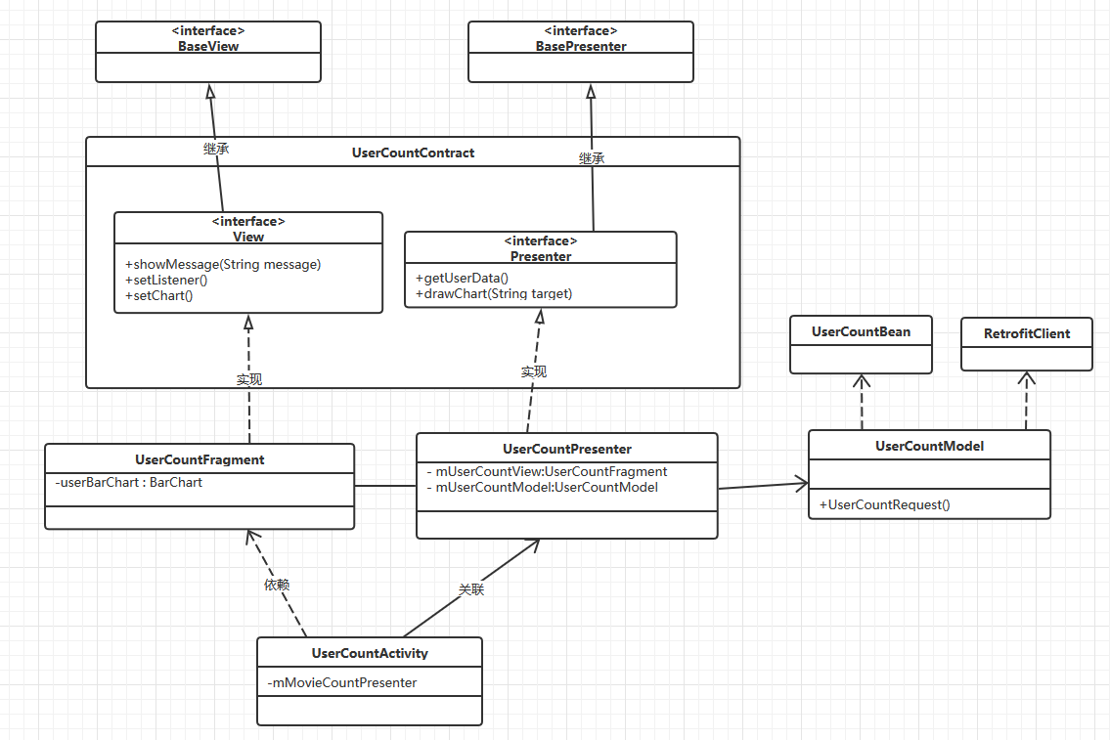
使用UserCountModel的UserCountRequest()方法获取数据，存入UserCountBean类中，在UserCountFragment类中使用BarChart控件, 调用setChart()方法来进行数据图表化展示。

2.4.2.15统计电影收藏信息
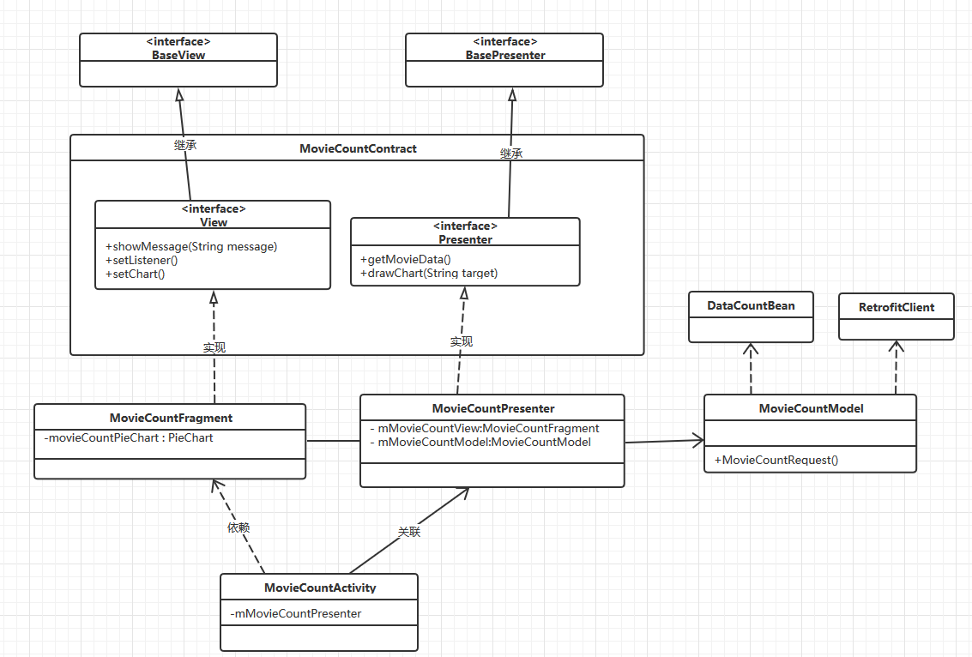
使用MovieCountModel的MovieCountRequest()方法获取数据，存入DataCountBean类中，在MovieCountFragment类中使用PieChart控件,调用setChart()方法来进行数据图表化展示,

3.非功能需求描述
3.1 性能要求
3.1.1.精度
可根据电影关键词查找类似电影名
3.1.2.时间特性要求
服务器响应时间：10s内，超时则提示超时并重新发送请求
3.1.3输入输出要求
用户名密码：要求15字符以下、非空
3.2数据管理能力要求
基本满足较大规模用户的注册、使用请求
3.3安全及保密性要求
用户信息查看、用户资料统计结果查看权限仅管理员持有
3.4灵活性要求
运行于API版本19以上的安卓移动端
3.5其他要求
无
4. 运行环境规定
4.1. 设备
安卓移动端（API支持19以上）
4.2. 支持软件
支持API版本19以上的所有安卓移动端操作系统和安卓移动终端
4.3. 接口
电影清单调用自豆瓣电影API
5. 需求跟踪
无

